- Какой человек ответственный за проект?

- Что такое фанкойил?
А. климатический прибор, обеспечивающий централизованное кондиционирование и нагрев помещения.
Б. структурированная система мониторинга и управления инженерными сетями
В. составляющая система пожаротушения
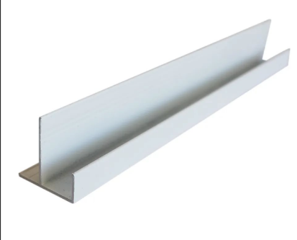
3. Подпишите название каждого профиля?
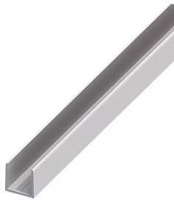
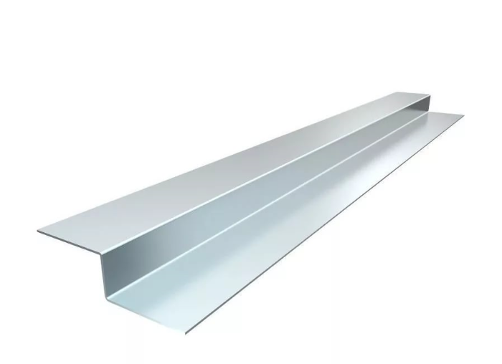

- Что значит УР.Ч.П. ?

- Какой минимальный размер прохода у эвакуационного выхода по пожарной безопасности?

- Незадымляемых лестничных клетках высота ограждения должна быть ….
А. 1100 Б.1500 В. 1200 Г. 1000
7. Что обозначает аббревиатура ПЗ ?

8. Правильное направление стрелки пандуса на чертеже
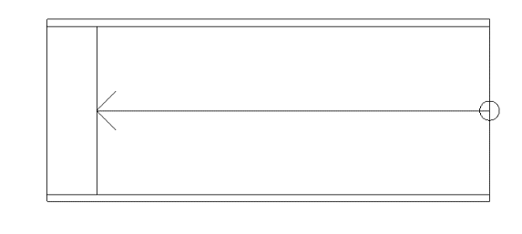
А. 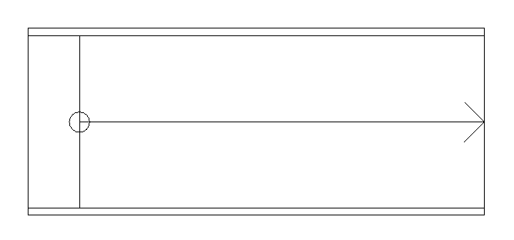 Б.
9. Напишите название материала по штриховке.
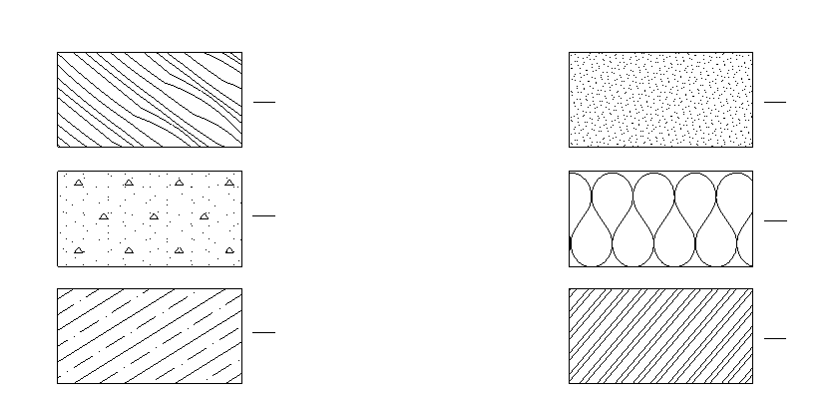
10. Начертите узел: к кирпичной стене крепится - мин.вата, профиль ПП (крепится на прямом подвесе), 2 листа гипсокартонна, шпаклевка.

